31 de agosto 2018
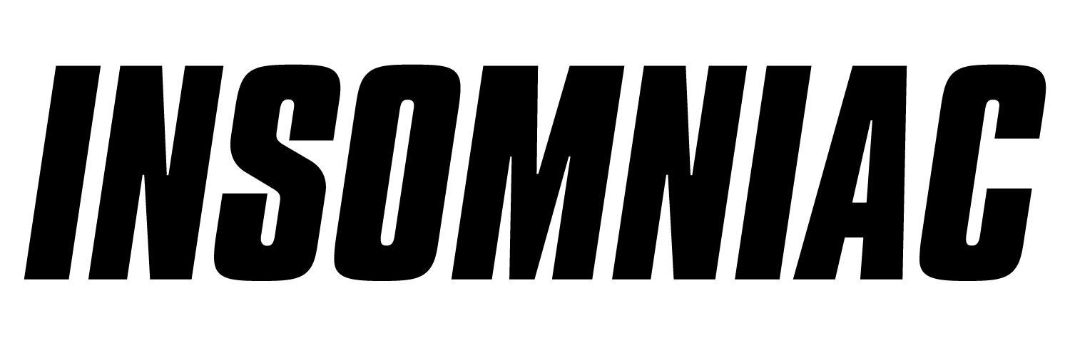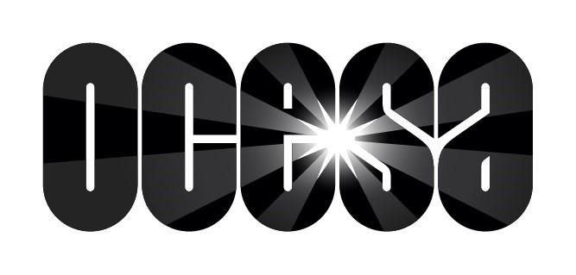
INSOMNIAC Y OCESA ANUNCIAN LAS FECHAS Y LA PREVENTA DE BOLETOS PARA LA SEXTA EDICIÓN DE EDC MÉXICO
El Festival de Música dance regresa al Autódromo Hermanos Rodríguez el 23 y 24 de febrero de 2019

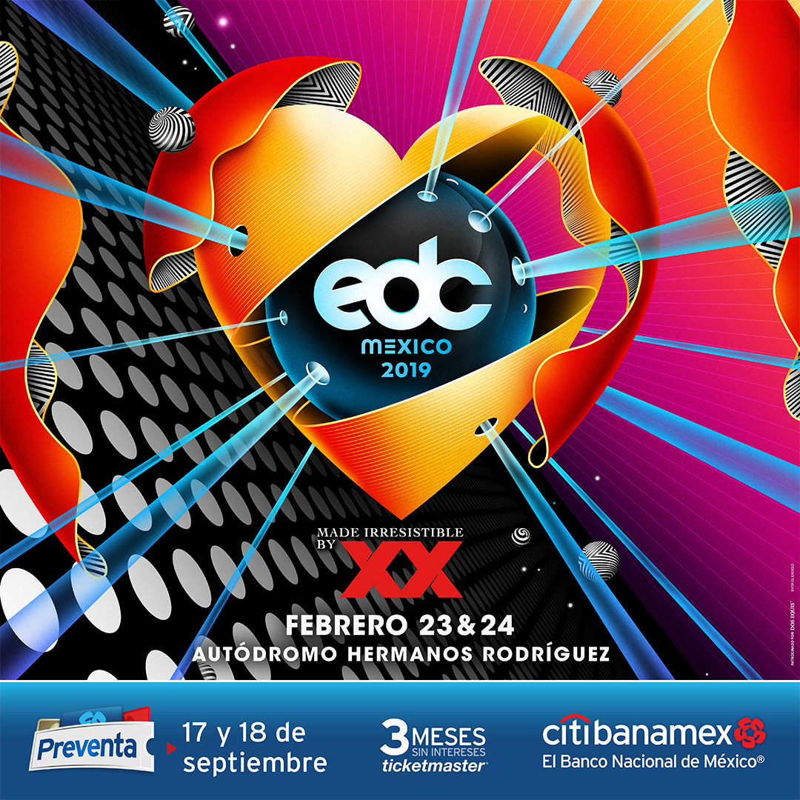

Preventa Citibanamex 17 y 18 de septiembre de 2018
Venta General miércoles 19 de septiembre de 2018

LOS ANGELES – Hoy Insomniac y Ocesa anuncian el regreso del Electric Daisy Carnival (EDC) México. La sexta edición será el evento más grande de música electrónica que el país haya visto. El sábado 23 y domingo 24 de febrero de 2019, el Autódromo Hermanos Rodríguez se transformará una vez más en el reino mágico de EDC, cautivando a los fans y transportando a los Headliners a la atmósfera carnavalesca y llena de imaginación de Insomniac, todo bajo el cielo eléctrico. EDC México ofrecerá una celebración diversa y extraordinaria, tanto como el recinto en el que se llevará a cabo, con nuevo diseño de escenarios, aclamados DJ’s internacionales y muchas sorpresas que harán de esta edición, la más memorable hasta la fecha.

La nueva adición a la experiencia EDC en 2019, será el Comfort pass, una opción de boleto que ofrece beneficios exclusivos como una entrada rápida al festival, baños con aire acondicionado en kineticFIELD y circuitGROUNDS, filas para bares exclusivos para mayores de 18 años, y mucho más. Haciendo su debut internacional en EDC México, llegará el vibrante escenario stereoBLOOM. Curado y presentando una selección de talento emergente dentro de una atmósfera de club, stereoBLOOM mostró el talento de artistas como Dombresky, Fisher, Jessica Audiffred, JSTJR, MK y más por primera vez en EDC Las Vegas 2018.

Los boletos Generales, Comfort Pass, y Citibanamex PLUS estarán disponibles en Preventa Exclusiva para tarjetahabientes Citibanamex, los días 17 y 18 de septiembre y en Venta General a partir del 19 de septiembre de 2018 a través del Sistema Ticketmaster en www.ticketmaster.com.mx y al 53-25-9000.

Desde 2014, EDC México se ha convertido en un destino obligado que permite que una comunidad internacional de headliners se conecten mientras participan en una bella y vibrante celebración de la cultura de la Ciudad de México. la edición 2018 recibió la increíble cantidad de 230,000 fans, quienes exploraron el colorido espectáculo de las instalaciones neón, nueve emocionantes juegos mecánicos, y ocho escenarios con producciones inimaginables, ofreciendo actuaciones de más de 120 aclamados artistas, incluidos Above & Beyond, Dillon Francis, Deadmau5, Marshmello y Tiësto entre otros.

Para más información sobre compra de boletos, por favor entra a mexico.electricdaisycarnival.com. Para compras locales también puedes visitar la taquilla del Autódromo Hermanos Rodríguez.

Puedes ver la galaería oficial de EDC Mexico 2018 aquí.
Para mantenerte al tanto de las noticias sobre EDC México, síguenos en nuestras redes oficiales en Facebook, Instagram y Twitter.

Para más información sobre los eventos próximos de Insomniac visita www.insomniac.com. Para eventos locales de OCESA entra a www.ocesa.com.mx.

###

Acerca de Insomniac

Insomniac produce algunos de los festivales y eventos de música más innovadores e inmersivos del mundo. Realzados por iluminación de vanguardia, pirotecnia y diseño de sonido, instalaciones de arte a gran escala, artistas teatrales y efectos especiales de última generación, estos eventos cautivan los sentidos e inspiran un nivel único de interacción entre los fanáticos. La calidad de la experiencia es la principal prioridad de la empresa.

A lo largo de sus 25 años de historia, Insomniac ha producido más de 2.000 festivales, conciertos y noches de club para casi 5 millones de asistentes en todo el mundo. El principal evento anual de la compañía, Electric Daisy Carnival Las Vegas, es el festival de música de varios días más grande de Norteamérica y atrae a más de 400,000 fanáticos en tres días.

La compañía fue fundada por Pasquale Rotella, y tiene su sede en Los Ángeles desde que se formó en 1993.

Mantente al día de las noticias de Insomniac en Insomniac.com, Facebook y Twitter.

Contacto de medios de EUA e internacionales:
KIRVIN DOAK COMMUNICATIONS
Jaclyn Dadas / Rebecca Baia / Summer Vieites
insomniac@kirvindoak.com
702.737.3100

INSOMNIAC
press@insomniac.com

Contacto de prensa Local y Nacional:
Eduardo Chávez
OCESA
jechavez@cie.com.mx

